BaseDao 和hibernate不一样！
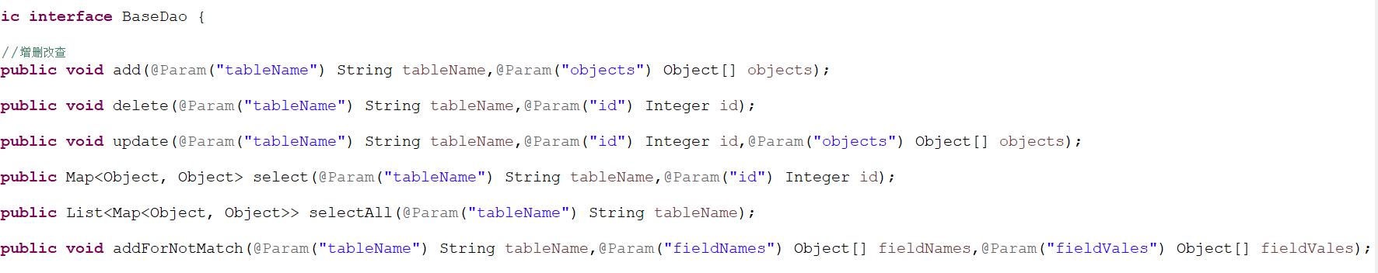
表名字要用${} 不能用#{}
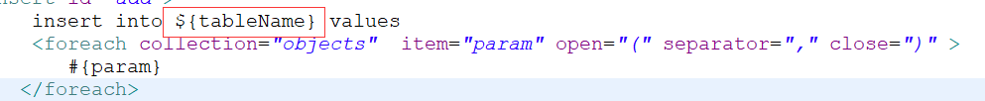

BaseService和hibernate很像 用泛型
BaseServiceImpl和hibernate不一样，不能直接注入，要用抽象类的方式获取
在impl中获取T，也要

参数列表和数组一个意思其实Object ...objects Object []objects

添加的时候其实是把泛型T t的属性转化为 Object []objects
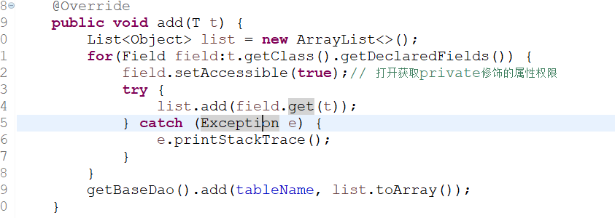

查询的时候主要是要将Map转换为T t实体类
由于整个工具类使用频繁，要进行优化，在第一次的时候使用，后面从缓存中读取---项目亮点

继承basedao 程序复用！！！

在serviceimpl中

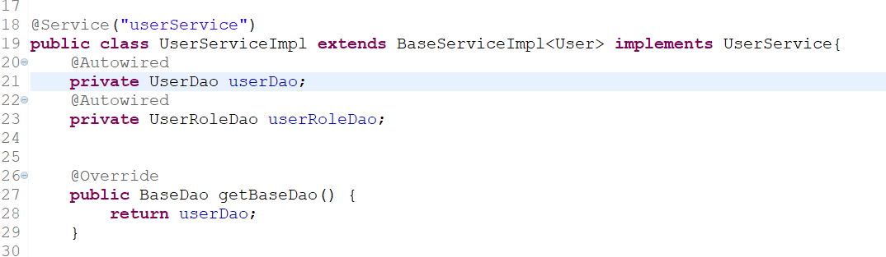

@getmaping ---@requestmaping method=get

这两个顺序不能调换，tableName跟clazz有关

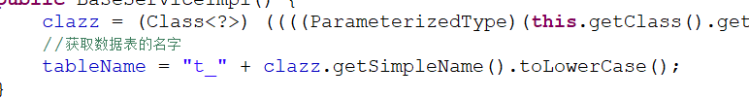

必须用integer

使用驼峰命名，从数据库取出数据的时候必须对应add_Date 要处理！

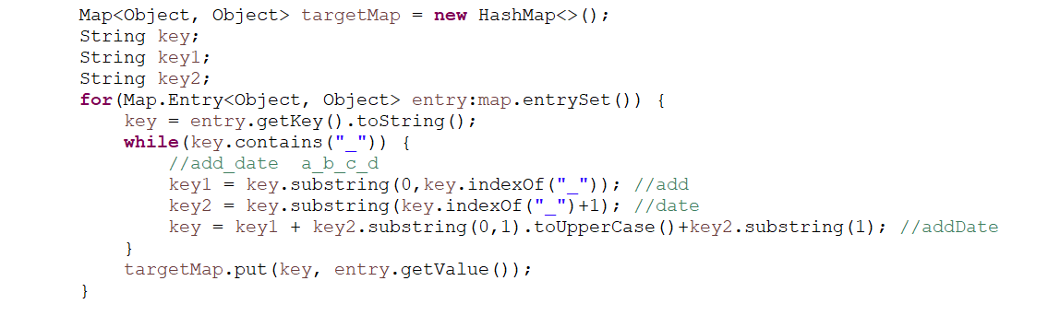
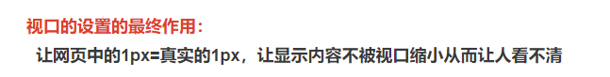
强制起作用

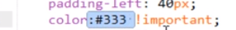



对于使用的组件要调整可以参考，这个是对选项卡的调整


导航栏下边有20px的边距，要消掉 -20px

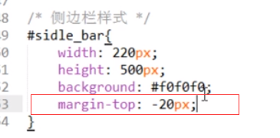

设置z-index 防止覆盖页面，不能点击，在设置padding 将内容在右边显示

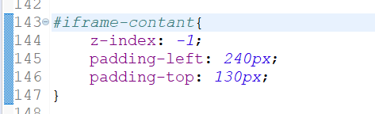

data- 自定义属性

点击左侧不同的链接 跳转在右边显示不同的内容
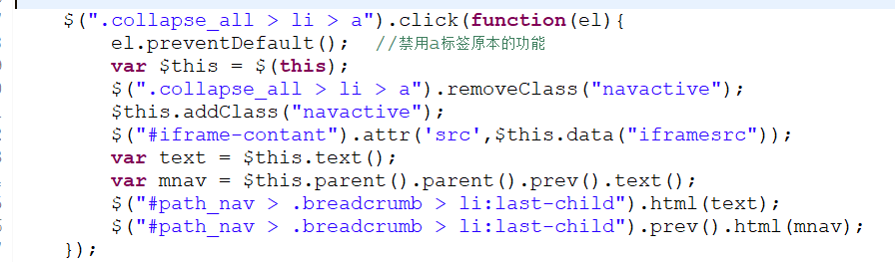

submline要打开css文件才有提示

iframe里面嵌套的页面和外面的独立!但是可以引用js css 等 导入？

日期插件：boostrap的 jQuery的 layui的
boostrap只要导入js和css 有属性可以设置中文 图标 自动关闭等

按钮和模态框绑定
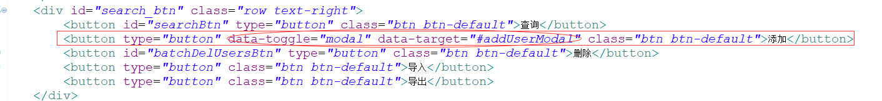

文件目录

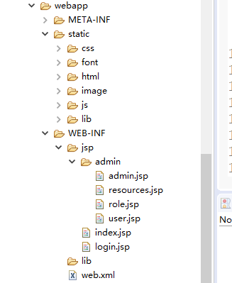

./先清空 然后替换

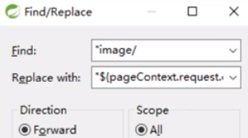

/ /index.html /index都可以访问

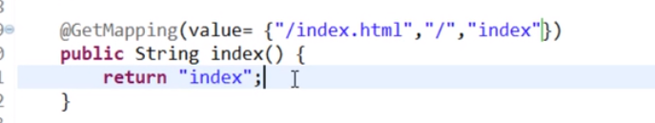

boostrap的多选框 支持多选 搜索 分组等

插入新的用户 --插入user 插入 user-role
传统的mybatis可以用usergenerate keyproperty获取id
basedao不行，要获取插入的数据获取

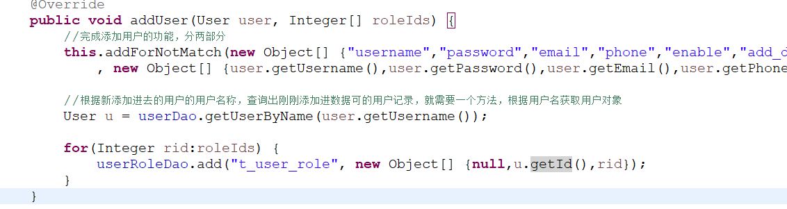

mybatis关联查询 --;两种方式！
一个xml里面可以写多个resultmap

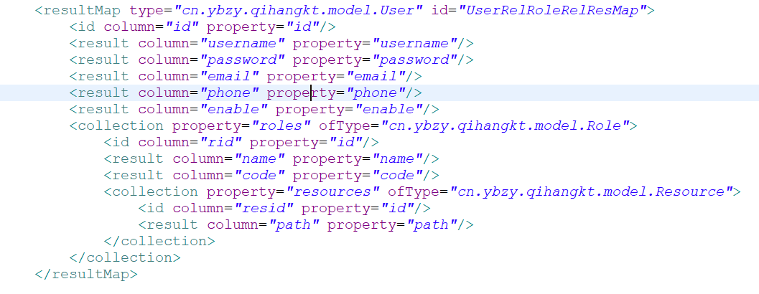
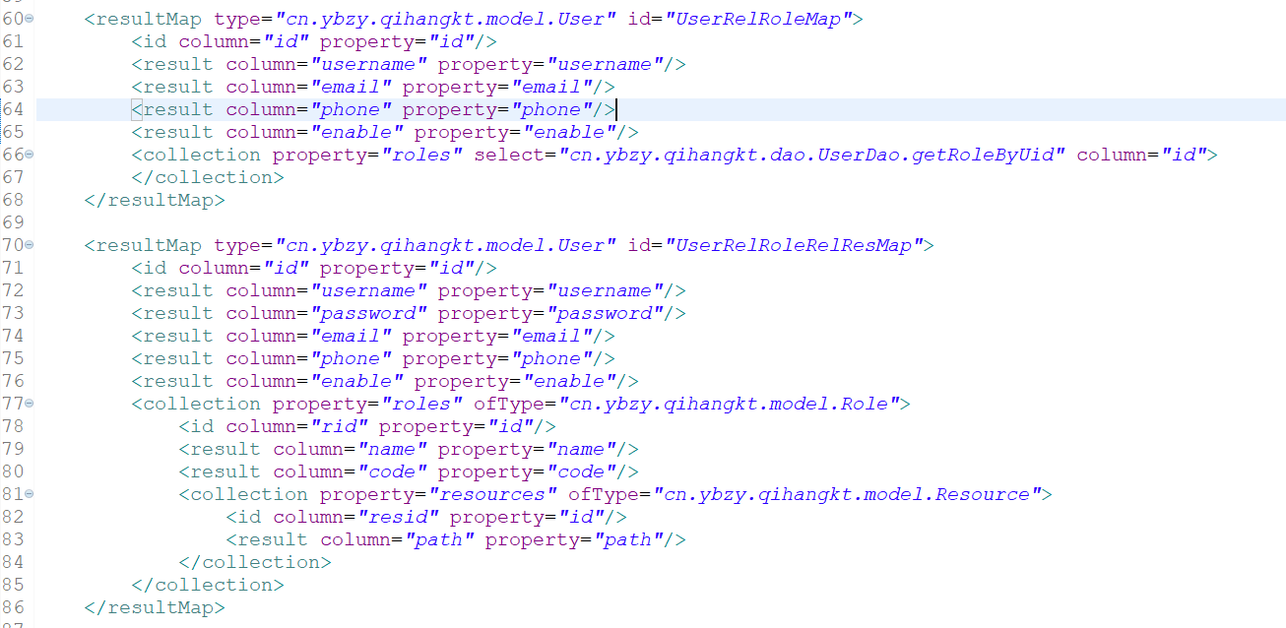

解决表的字段和实体类字段不匹配！
表的名字和字段名不能用占位符

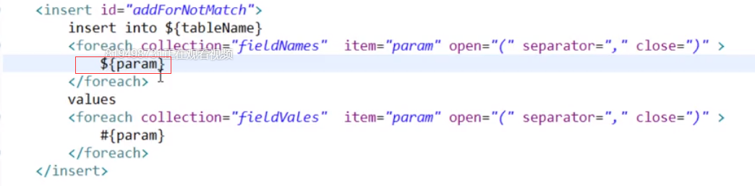

实际上mybatis的插件就是拦截器
比如分页

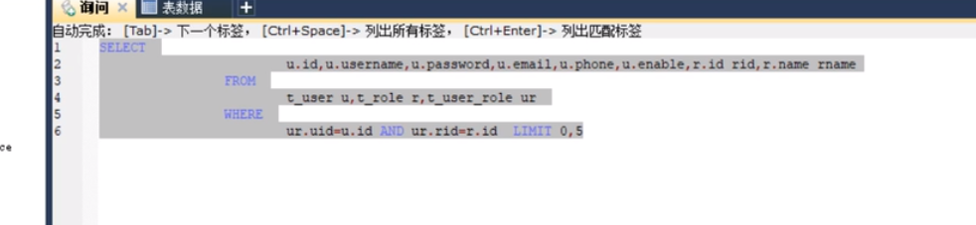
pagehelper其实自动在最后面加上了limit
因为一个用户对应多个角色，所以采用关联查询的时候会有重复用户的记录，这时候要将关联查询拆分成两条
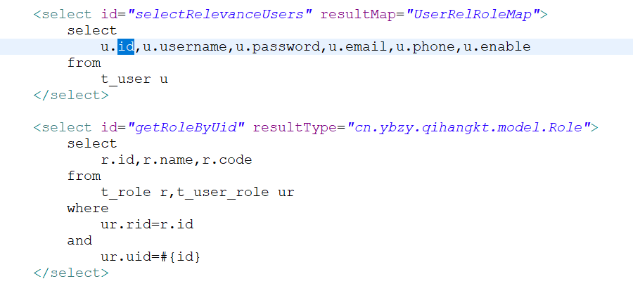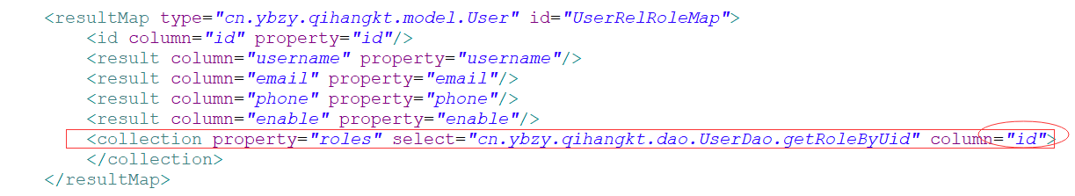

在编辑用户的时候，展示是在后台代码拼接的，由于用户关联的角色用到了select插件，但是界面一开始就加载了这个对应的js插件，所以后台展示的时候不会再显示出来
解决：可以在模态框显示完毕后调用
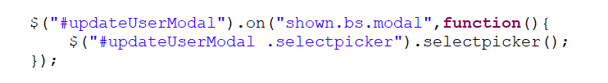

在域空间application session等中获取数据比在数据库中快得多

get方法就是跳转显示页面，post就是提交处理
